ГЛАВА 6. ТРНГОНО88ЕТРИЯ
безусловно, тангенс вам знаком. Если ве по сути, то хотя бы по имени, а лучше сказать — по своим многочислевным именам. Так исторически сложилось, что в школе сначала изучают тавгевс, затем опять иоучают тангенс, потом снова изучают тангенс, но каждый pao называют его иначе и не пы- таіотся опознать старого знакомого.
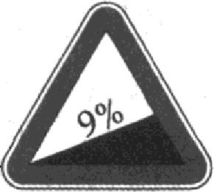
Мы не будем рассуждать, как так пpo- иоотло. Проще показать тангенс в окру- жающей обстановке. Пнак •Крутой подъем •, предусмотренный правилами дорожного движения, информирует водителя о крутио- не оодъема, выраженной в процентах. Число
показывает, на сколько метров поднимается дорога в среднем ва каждъіе 100 метров пути. В данном случае на 100 метров пути подъем составляет 9 метров. Пто и есть тангенс угла подъема дороги:
tgn — 0,09.
Кстати, пока речь идет о малых углах (таких, как уклон дороги), разница между синусом и тангенсом незначительна. Поэтому в разных наставлениях этот знак может трактоваться как тангенс или как синус, в заsисиности от того, как именно отсчитываются 100 метров пути — вдоль горизонтали или вдоль полотна дороги.
Соответствующий угол подъема дороги чуть больше 5 rpa-
tg 5,14° - 0,09.
Задвиа 160. Знак +Крутой спуск + информирует водителя о том, что крутизва спуска впереди составляет 12% . Поль- зуюсь та0лицей, найдите уклон дороги в градусах.
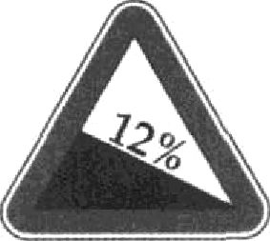

о | tgo |  | о | tga |  | о | tga
1° | 0,02 |  | 6° | 0,11 |  | 11° | 0,19
2° | 0,03 |  | 7° | 0,12 |  | 12° | 0,21
3° | 0,05 |  | 8° | 0,14 |  | 13° | 0,23
4° | 0,07 |  | 9° | 0,16 |  | 14° | 0,25
5° | 0,09 |  | 10° | 0,18 |  | 15° | 0,27
Задаяа 161. В инструкции о допуске транспортвых средств к эксплуатации сказано, что етоявочный тормоз (ручной тор- моз) должен удерживать автомобиль полвой массой на ук- лоне не мевее 23О/о . Выразите угол этого уклова в градусах.

Тангенс — угловой коэффициент пряной
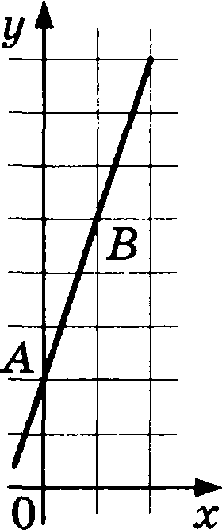
На рисунке изображена прямая у = 3z + 2. Может быть, вы помните, что чиело 3 в урав- нении этой прямой называют угловым коэф- фициентом прямой. Этo и есть тангенс угла наклонапрямой.
Тангенс показывает, сколько ‹шагов
ВВ£ЦЗХ » П}ЗИХОДИТСЯ П11 4 ОДИН ШilP BП}3і1В О »
сдвинувшись из точки А на единицу вправо, линия поднялась на 3 единицы вверх и оказа- лась в точке В. Этo означает, что тангенс на- клона линии равен 3.
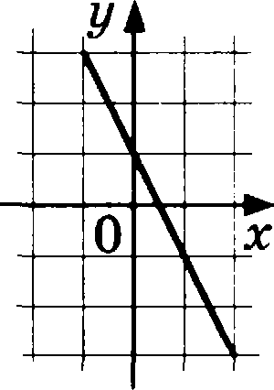
Задача 162. На рисунке показан график линей- ной функции. Найдите тангенс угла наклона этого графика к оси абсцисс.
Решение. На •один шаг вправо» приходится
«два шага вниз» . Вначит, тангенс угла на-
клона равен —2.
Ответ: —2.
Вы видите, что график функции на самом деле ве вужен нужно лишь достроить мысленно (или не мысленно) подхо- дя щий прямоугольный треугольник и посмотреть, насколько
‹• круто его гипотенуза расположена по отношению к катету» . Чем круче, тем тангенс больше (по модулю).

i іЗ

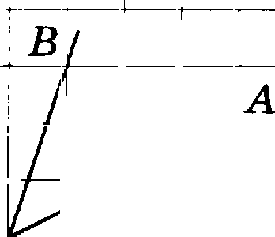
Задвиа 163. Найдите тангенс угла AOB.

О|
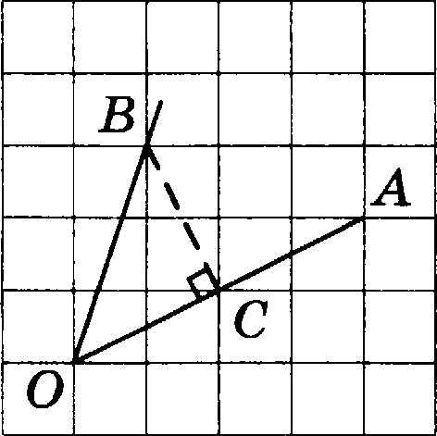
Решение. Эта задачка немного хитрее. Ее можво решать, примевяя формулу тангенса разноети или еуммы. Посту- пим иваче — доетроим подходящий треугольник, проведя еще один отрезок (это можно сделать разными способами).
Видно, что отрезки BC н OC перпендикулярны. Получился прямоугольвый треугольник. Нужен тангене угла AOB. Повернем рисунок так, чтобы треугольник занял •при- вычвое+ нам положение.
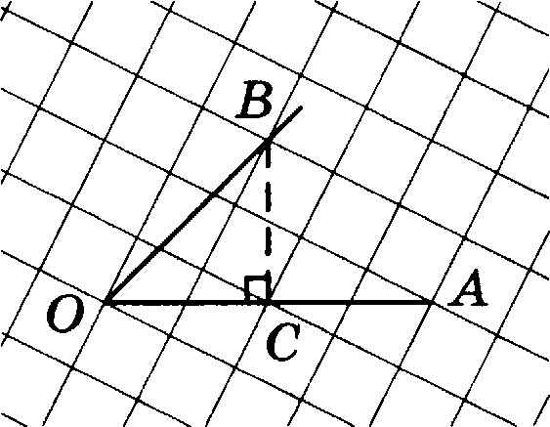
Теперь видно, что гипотенуза ВО + нв ева вправо OН делает такой же шаг вверх СВ •› . Получается:
tg ОЛ = tgЛЛOC = О = 1.
Ответ: 1.

Звдаяа 164. Найдите тангенс угла AOB по этому риеунку. Здесь опять же нужно достроить подходящий треугольник.

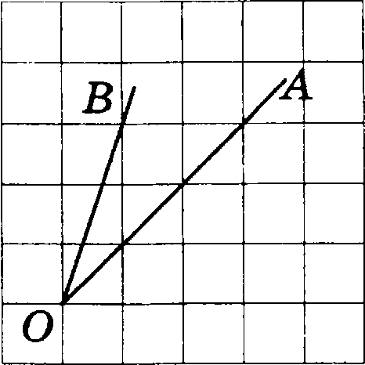
На самом деле тангенс был бы не очень нужен, если бы все ограничивалось измерением углов между прямыми. Часто приходится измерять более сложно устроеняые углы. На- пример, угол между осью абсцисс и графиком функции. Понятно, что в разных точках у графика функции наклон разный, если график — кривая ливия.
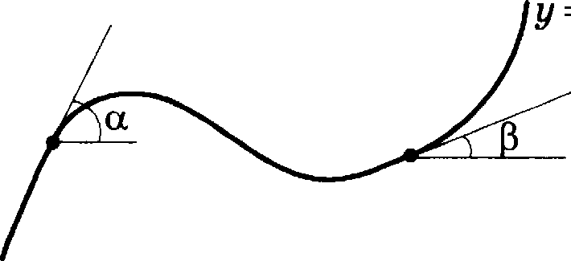

0

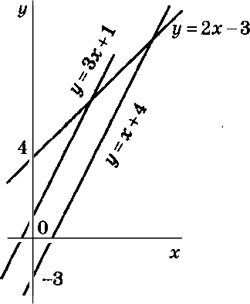
Для измерения наклона графика как раз удобно использо- вать тавгенсы, а ue сами углы. Почему? Потому что при сложении функций тангенсы углов наклона тоже склады- ваются. Это хорошо видно, когда функции линейны, а их графики — прямые линии. Посмотрите на рисунок.

fiыла функция у = 2z — 3. Тангенс угла наклона равен 2. Прибавили функцию у — z + 4 (тангенс угла наклона 1). Получилась функция у — 3z + 1. Тангенс угла наклона (yr- ловой коэффициент) теперь равен 2 + 1 = 3.
Задача 165. Найдите тангенс угла наклона прямой у = —4т + 1
к оси абсцисс.
Задача 166. Найдите тангенс угла наклона графика функции, которая получена сложением функций у = 2z — 1 и у = 3z + 4.
Задача 167. Найдите тангенс наклона графика функции, ко-
торая получена сложением функций у =—z + 5 и у = 6 — 7т.
Задача 168. Докажите, что функция у = 5т— 14z + 31 возраста-
ет на всей числовой прямой.
Решение. График состоит из фрагментов двух прямых: у = 5z — 4s — 3 и у = 5т + 4т + 3, то есть у = х — S и у = 9s + 3. Угловые коэффициенты обеих прямых положительны. Следовательно, углы наклона каждой части графика к оси абсцисс положительны. Поэтому функция возрастает.
Ответ. у возрастает на всей числовой прямой.
Тангенсы действительно встречаются в жизни — даже на дорожных знаках. Синусы и косинусы встречаются реже. Тем не менее и они бывают полезны и наглядны.
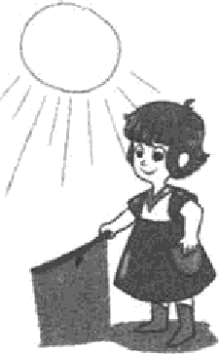
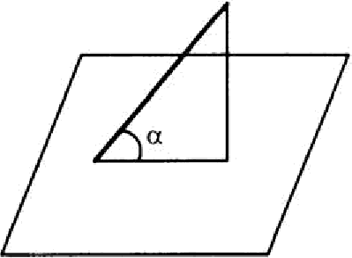
Реометрический смысл косинуса легко увидеть в солнечный день, держа в руках обычную палочку. Если папочка располо- жена не горизонтально, то ее тень на горизонтальной поверхно- сти (например, на асфальте) короче самой палочки. Предполо- жим, что солнце светит точно сверху и что угол наклона палочки к горизонтали равен п. Тогда cos о — множитель, ко— торый показывает, во сколько раз проекция короче палочки.

Например, если папочка имеет длину 60 см, а о = 42°, то длина тени-проекции будет 60 cos42° - 44,59 (см).
Так же устроен синус — он тоже определяет
•длину тени», но только не на горизонтальной поверхности, а на вертикальной, при условии,
что источник света сбоку.
Эти наглядные представления обычно фор- мализуют с помощью прямоугольного тре-
угольника. Если катеты равны о и 6, а гипоте- А
нуза с, то
— = cosA, — ——sinA
или, что то же самое,
о = с cos А, b = с sin А.

Теорема Пифагора утверждает, что о' + 62 = с'. Из этого pa- венства вы легко получите основное тригонометрическое рождество cos' о + sin' о = 1.
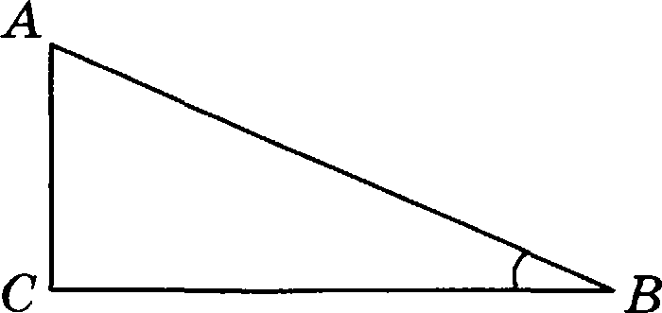
Задача 169. В прямоугольном треугольнике ABC с прямым углом при вершине С известно, что AB = 15, а sin ТВ ——0, 4. Найдите сторону BC.
Решение. 1-й способ. Пользуюсь синусом угла ZB, можно найти противолежащий этому углу катет AC:
AC —— AB - sin В ——15 0,4 = 6. Тогда по теореме Пифагора
BC —— АВ 2 — АС 2 —— 225— 36 = 1389.
2-й способ, Сначала найдем косинус из основного тригоно- метрического тождества. Поскольку косинус острого угла положителен, coso = l— sin 2 о —1—30,16 — 0,384.
Тогда BC —— AB - cos В -— 16 0,384 = 225 0,84 = 1389.

Чтобы решить зaдaяy, достаточно применить один способ. Но если вы не уверены в своих вычислениях, лучше сде- лать и то, и другое. Можно быть почти уверенным в отсут- ствии ошибки, если результаты совпали.

Олтвелт: 1389.
Задача 170. Найдите cos Q, если sin Q = 0,6 и известно, что

2< ' <
Решение. Найти cos2 Q несложно:
coп 2o — 1 — sin 2n = 1 — 0,6' = 0,64.
Получилось квадратное уравнение, из которого cosn = — 0,8 или cos ct = 0,8.
Нужно выбрать знак.
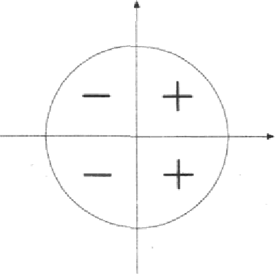
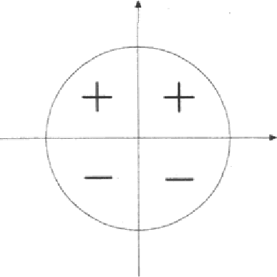
Дело в том, что косвнус может оказаться отрицательнмм. Для того чтобы разобраться, воспользуемся диаграммой зяаков для косинуса. На этой диаграмме показаны знаки косинуса в раовых четвертях. Справа от нуля косинус no- ложителен, слева — отрицателен.

ЙНОІГ £( fГОб If НЦСО 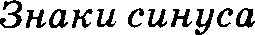

В аашем случае угол п лежит во второй четверти. Косинус
в этой четверти отрицателен. Пначит, вериый ответ —0,8.
Ответ: —0,8.
Для синуса диаграмма знаков выглядит иваие, поскольку значение синуса отсчитывается не по оси абсцисе, а по оси op- динат.

Задачи к главе 6
Задача 171. На клетчатой бумаге с размером клетки 1 х 1 иао- бражен угол. Найдите тангенс этого угла.
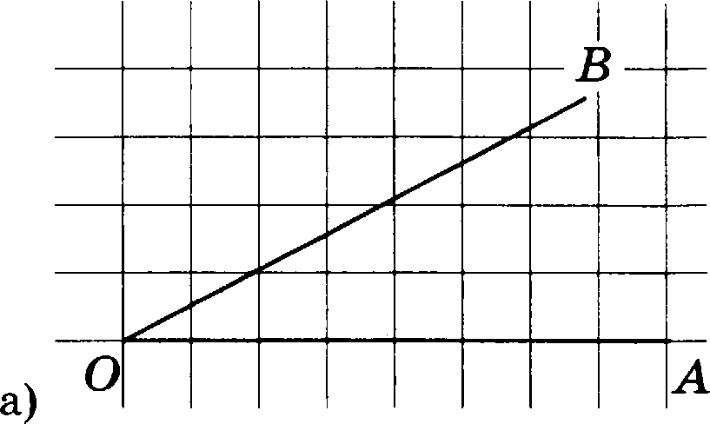
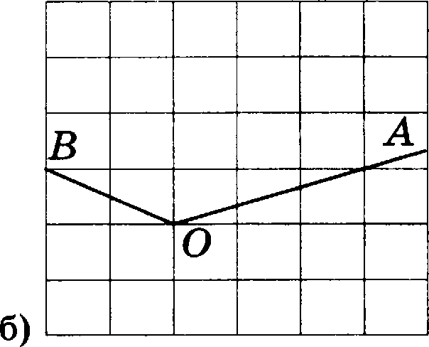

Задача 172. В треугольнике ВВС угол С равен 900 , sinA = 0,8,
CC = 6. Найдите AB.
Задача 173. В треугольнике ВВС угол С равен 90°, CC = 16, tgA = 0,5. Найдите BC.
Задача 174. В треугольнике ВВС угол С равен 90°, СИ — высо-
та, AB = 17, tgA = 1 . Найдите ОП.
4
Задача 175. В треугольнике ABC угол С равен 90°, СИ — вы-
сота, CC = 6, sin А = 232 . Найдите ВИ.
Задача 176. В треугольнике ВВС угол С равен 900 , СИ — вы-
сота, CC = 5, ОП = 236 . Найдите cosB.
Задача 177. В треугольнике ВВС угол С равен 900 , высота СИ
равна 4, BC —— 4 . Найдите tgA.
Задача 178. В тупоугольном треугольнике ABC CC = BC, высо- та ОП равна 14, СИ —— 25 . Найдите s‘inACB.
Задача 179. Меньшее основание равнобедренной трапеции

равно 5. Вмсота трапеции равна 15. Тангенс острого угла
равен —. Найдите большее основание.
4

Задача 180. Найдите корень уравнения cos 8т +1) Јз
6 " 2
В ответе запишите наибольший отрицательный корень.

Задача 181. Найдите корень уравнения tg 4 —i в от-
4z 5)
ветенапииіитенаиболыиийотрицательныйкорень.

Задача
уравнения sin =(* + ) 32
4 " " 2

В ответе напишите наименьший положительный корень.

Задача 183. Найдите значение выражения
31cos67°
sin 23°

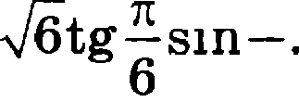
Задача184.НайдитеаначениевыралкенилЗ5 4
Задача 185. Найдите значение выражения
29

35r
6
26п
з

120

